**ДЕКОРАТИВНОЕ ДЕРЕВО-СЕРДЦЕ ИЗ КАРТОНА И БУМАГИ**

**(Авторский мастер-класс Валентины Поляковой)**

Дерево-сердце - это оригинальный элемент интерьера, сувенир, который Вы можете изготовить самостоятельно в подарок дорогому человеку или для себя-любимой) Такая поделка, выполненная своими руками, при соответствующем декоре, разумеется, сможет стать подарком к любому празднику. Декорируйте деревце хвойными веточками, или шишками, или мелкими новогодними шариками и колокольчиками - и Вы сможете подарить его в Новогодние праздники или на Рождество! Украсив сердечко цветами - Вы сотворите чудесный сувенир к 8 марта или ко Дню рождения. Проявите фантазию! Подарите близким людям немного своей любви и душевного тепла!

Для изготовления декоративного дерева Вам будут нужны: картон, бумага (можно использовать цветную, а можно применить странички старого, ненужного журнала или газеты), двусторонний скотч (может быть заменён клеем), клей, немного гипса, горшочек (например, пустая баночка из-под крема, детского питания и т.д.), соломинка для коктейля, ножницы, простой карандаш, ленты, бусины и другие элементы для декора Вашего изделия

**Шаг 1.** Заготовьте шаблон сердечка нужного Вам размера. После этого обведите шаблон на картоне так, чтоб по контуру был запас-припуск 1-1,5 см. Вам понадобится две такие заготовки. Вырежьте эти заготовки, сделайте надрезы (или треугольные выемки) по контуру на глубину 1-1,5 см, и согните надрезанную часть заготовки по контуру.

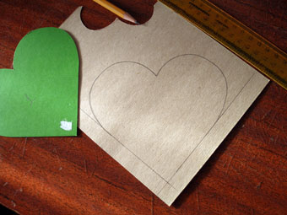

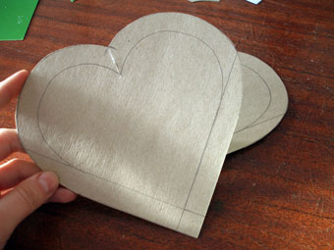

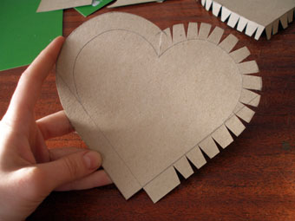

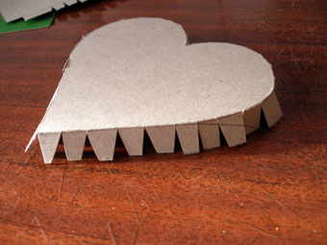

**Шаг 2.** Загнутая часть заготовки - это толщина будущего деревца-сердца. Наклейте на одну из заготовок узкий двусторонний скотч прямо по загнутой надрезанной части, а вторую заготовку присоедините, наложив её сверху, склеив между собой две детали. Скотч можно заменить клеем, но при этом уйдёт больше времени, т.к. клею необходимо больше времени для "схватывания".

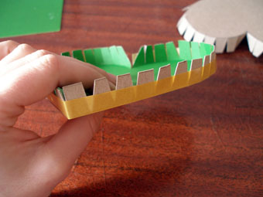

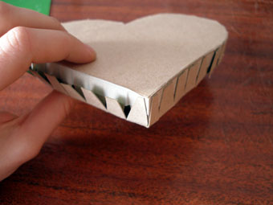

**Шаг 3.** Теперь оклейте заготовку бумагой. Здесь большой простор для проявления творчества: Вы можете использовать разноцветный кусочки страниц журналов, можете распечатать красивые слова и пожелания, цитаты, можете вырезать цветную бумагу кружочками, сердечками, квадратиками - и таким образом задекорировать поверхность заготовки. Фантазируйте!

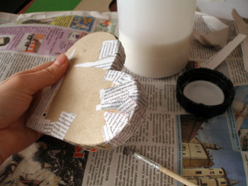

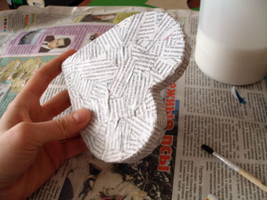

**Шаг 4.** Пока заготовка влажная - проделайте отверстие для крепления ствола деревца (шилом, вязальной спицей, ножницами). После чего заготовку необходимо тщательно высушить

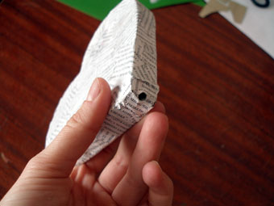

**Шаг 5.** Трубочку для коктейля оклейте такой же бумагой, какой декорировали сердечко. После чего вставьте трубочку в отверстие заготовки и укрепите с помощью клея и бумажных полосок. Снова просушите заготовку.

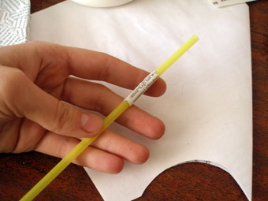

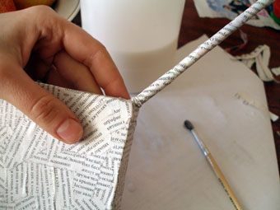

Шаг 6. Закрепите декоративное деревце в горшочке гипсом.

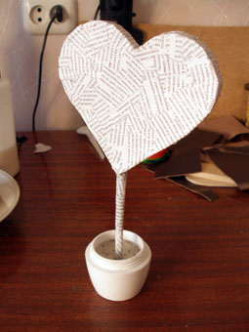

**Шаг 7.** Горшочек тоже можно оклеить бумагой, как и заготовку деревца. Но можно декорировать и по-другому: тканью, гофрированной бумагой, природными материалами

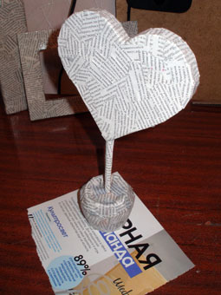

**Шаг 8.** Теперь наступает самый интересный момент - украшение Вашего сувенира! Здесь самое время дать свободу своей фантазии и воображению: ленты, бусины, искусственные цветы, пуговицы, природный материал - всё это может помочь Вам сделать необычное, оригинальное, особенное изделие!

